2009～2010学年度沈阳市义务教育教学质量监测
八年级上学期 历史试卷
考试时间45分钟，试卷满分100分。
一、单项选择题(本题15小题，每小题2分，共30分)在每小题列出的四个选项中，只有一项是符合题目要求的，请将其前面的字母符号填在下面表格内。
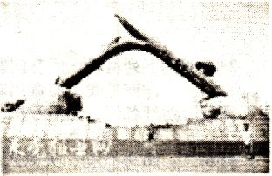
1．鸦片战争博物馆以一杆折断的烟枪作为标志性建
筑物(见右图)。1839年6月，在广东虎门海滩，
一位民族英雄下令销毁了收缴的数百万斤鸦片，
取得了禁烟斗争的伟大胜利。这位民族英雄是
A．关天培 B．左宗棠
C．林则徐 D．邓世昌
2．2009年2—3月，围绕圆明园流失的文物鼠首和兔首在法国一家拍卖行被拍卖的前前后后，引起国内外相关的广泛争议。追溯历史，下列战争与这两件文物流失有关的是
A．鸦片战争 B．第二次鸦片战争 C．甲午中日战争 D．八国联军侵华战争
3．民族英雄指捍卫本民族的独立、自由和利益，在抗击外来侵略的斗争中表现无比英
勇的人。有人称左宗棠为民族英雄，是因为他
A．率军镇压太平天国运动 B．主张“师夷长技以自强”
C．收复了新疆大部分地区 D．创办福州船政局
4．有人认为，“把37年之后‘九·一八’的炮声看做是黄海海战炮声的历史回响并不
为过。”其中在“黄海海面炮声”中涌现的英雄事迹是
A．戚继光抗击倭寇 B．郑成功收复台湾
C．林则徐虎门销烟 D．邓世昌等官兵英勇战斗
5．《马关条约》中，阻碍中国民族工业发展最为严重的一项是
A．赔款白银二亿两 B．增开沙市、重庆等为商埠
C．允许日本在通商口岸开设工厂 D．开辟内河航运线

6．从生产力发展的角度看，洋务运动实质上是
A．以机器生产代替手工劳动 B．统治阶级的自救运动
C．发展自由资本主义 D．以工场手工业代替简单协作
7．19世纪末，面对空前严重的民族危机，爱国的仁人志士奔走呼号，称“变者，天下之公理也”，掀起的救亡图存运动是
A．洋务运动 B．维新变法运动 C．义和团运动 D．新文化运动
8．小敏的一位亲戚给她带来一本台湾教科书，上面写着出版时间为中华民国九十五年。请推算按公历纪年应是
A．2003 B．2004年 C．2006年 D．2008年
9．图书馆里陈列的书中有一篇新文化运动时期的文章，文中写道：“1917年的俄国革命，是二十世纪世界革命的先声……”此文的作者最可能是
A．胡适 B．鲁迅 C．陈独秀 D．李大钊
10．1919年5月5日以后，在北京的许多商铺门前纷纷贴出了：“罢学救亡，罢市救亡，我两界挺身而出；民心不死，民国不死，愿诸君努力进行”对联，与该对联相关的历史事件是
A．五四爱国运动 B．新文化运动 C．辛亥革命 D．太平天国运动
11．“毛泽东在这里创建了中国第一个农村革命根据地，开辟了农村包围城市、最后夺取全国胜利的道路。从这个意义上说，这里孕育了中国革命，被称为中国革命的摇篮。”上述评论中的“这里”指的是
A．南昌 B．井冈山 C．南京 D．上海
12．抗日战争期间，蒋介石曾于1940年9月11日致电朱德、彭德怀说：“贵部窥此良机，断然出击，予敌甚大打击，特电嘉奖。”蒋介石致电嘉奖的这场战役是
A．卢沟桥之战B．平型关战役 C．台儿庄战役 D．百团大战
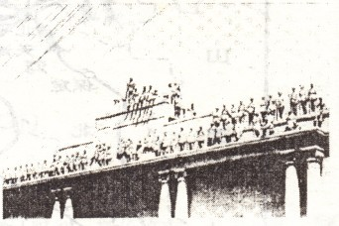
13．右图照片反映了1949年南京解放的情景。然 而，关于这张照片的某些细节仍有不同说法。时任解放军三野35军随军记者的邹建东回忆说：这是4月27日上午补拍的，而且当时占领总统府的官兵已调防他处，是在其他部队官兵的配合下完成的。而时任三野35军312团三营营长的管玉泉回忆说：4月23日上午三营占领总统府后，随军记者邹建东在三营战士的配合下，拍下了这张照片。
以上两种说法的不同之处有①拍摄照片的时间②拍摄照片的地点③照片中的人物④拍摄照片的记者
A．①④ B．①③ C．③④ D．②③
14．“南张北周”是指兴办近代民族工业的实业家中的代表，其中“张”是指
A．张謇 B．张骞 C．张学良 D．张之洞
15．“梳一东洋头，披件西式衣，……宣读婚约，互换约指，才一鞠躬，即携手而归，
无傧相催请跪拜起立之烦。”(《申报·自由女子之新婚谈》)上述内容反映的近代
社会生活变化属于
A．交通运输B．称谓 C．服饰和饮食 D．婚俗
二、对号入座(本题3小题，16、17题各6分，18题8分。共20分。请将此题答案填在后面答案区域)
16．将下列图片反映的历史事件按照时间的先后排序，把排序结果用字母符号填到指定 的位置上。
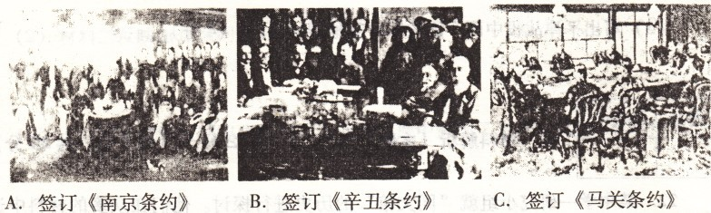
17．特定历史时期的会议对当时的历史有着举足轻重的作用，甚至有时决定着历史发展 的方向。请将下列会议前的字母符号填到指定的位置上。
A．中共七大 B．遵义会议 C．中共一大
(1)1935年1月，在贵州遵义召开的会议。在会上，批判了当时的军事领导人的严重错误，确立了毛泽东的领导地位，挽救了党和红军，挽救了中国革命，是中国共产党历史上一个生死攸关的转折点。
(2)抗日战争胜利前夕，1945年4月，中国共产党在陕西延安召开的会议。大会主要讨论争取抗战胜利和胜利后中国将走什么道路的重要问题。会议确立毛泽东思想为党的指导思想并写入党章。
(3)1921年7月，在上海召开的会议。大会通过了党的纲领，确定了党的中心任务，选举了党的中央领导机构。这次大会正式宣告了中国共产党的诞生。

18．请将下列人物图片的序号与相关历史事件前的字母符号连接，把连接结果填到指定的位置上。
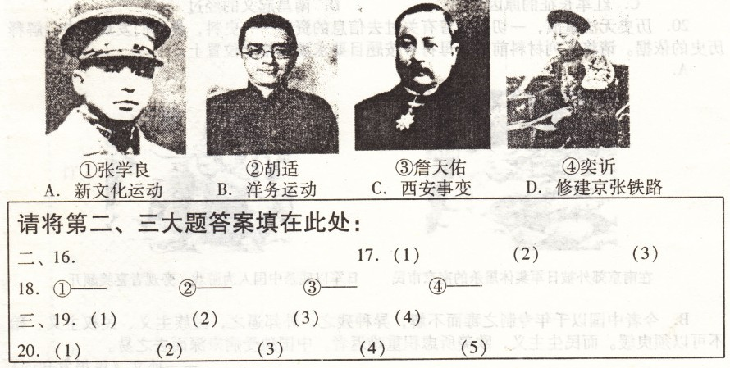
三、材料辨析(本题2小题，19题8分，20题10分，共18分。请将此题答案填在上面答案区域)
19．阅读下列材料，然后根据题目要求进行选择。在每题列出的四个选项中，只有一项是符合题目要求的，请将其前面的字母符号填在指定位置上。
材料一：1860年8月，由美国人华尔统领的洋枪队配合清军进犯青浦的太平军，面对敌人猛烈的炮火，太平军镇定自若，把洋枪队打得落花流水。1862年，在慈溪的战斗中，太平军击毙华尔，严惩了洋枪队。
材料二：辛亥革命推翻了清朝的统治。结束了我国两千多年的封建帝制，使民主共和的观念深入人心。
材料三：在苏联和中国共产党的帮助下，1924．年5月，国民党在广州的黄埔创办中国国民党陆军军官学校。蒋介石任校长，后周恩来任政治部主任，黄埔军校培养了大量军事政治人才，为建立国民革命军奠定了基础。
材料四：1933年10月，蒋介石调集50万军队，对中央革命根据地发动第五次“围剿”。由于中共临时中央负责人博古和军事顾问李德等人的错误指挥，虽然红军英勇奋战一年，付出重大伤亡，但未能粉碎敌人的“围剿”。党中央被迫放弃中央革命根据地，进行战略转移。
(1)材料一讲述的是
A．义和团抗击八国联军 B．鸦片战争的经过
C．太平军抗击洋枪队 D．太平天国运动兴起的原因
(2)材料二阐述的是
A．辛亥革命爆发的背景 B．红军长征的意义
C．武昌起义的经过 D．辛亥革命的意义
(3)材料三介绍的是
A．黄埔军校 B．南昌起义
C．国共两党的第一次合作 D．北伐战争
(4)材料四反映的是
A．红军长征的意义 B．南昌起义的原因
C．红军长征的原因 D．南昌起义的经过
20．历史无法重演，一切存储着有关过去信息的资料——史料，是我们发现历史、解释历史的依据。请将下列材料前的字母符号按题目要求填到指定位置上。
A．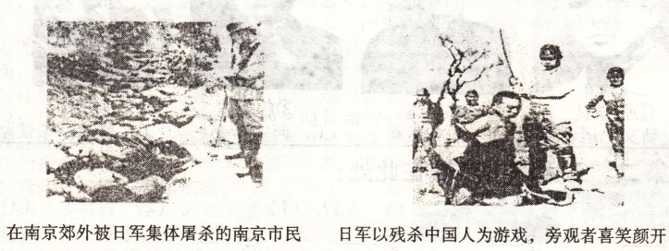
B．今者中国以千年专制之毒而不解，异种残之，外邦逼之，民族主义、民权主义、殆不可以须臾缓。而民生主义，欧美所虑积重难返者，中国独受病未深而去之易。
——孙文《民报发刊词》
C．窃自马江败后，汉人据越，职于此时，隐忧时事，妄有条陈，发日本之阴谋，指朝鲜之蓄患。以为若不及时变法，数年之后，不能立国。已而东师大辱。遂有割台补款之事。
——康有为《上清帝第六书》
D. 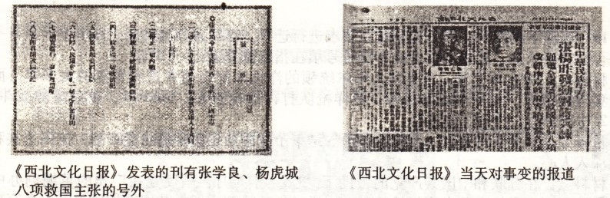
E．神助拳，义和团，只因鬼子闹中原；权奉教，乃霸天，不敬神佛忘祖先。男无伦，女鲜节，鬼子不是人所生；如不信仔细看，鬼子眼睛都发蓝。不下雨，地发干，全是教堂止住天；神爷怒，仙爷烦，伊等下山把道传。 —— 义和团揭帖
(1)了解辛亥革命最应选择的材料是
(2)了解义和团运动最应选择的材料是
(3)了解西安事变最应选择的材料是
(4)了解日本侵华罪行最应选择的材料是
(5)了解维新变法运动应选择的材料是
四、读图说史(本题12分)
21．下图为三大战役示意图，观看图片回答下列问题。
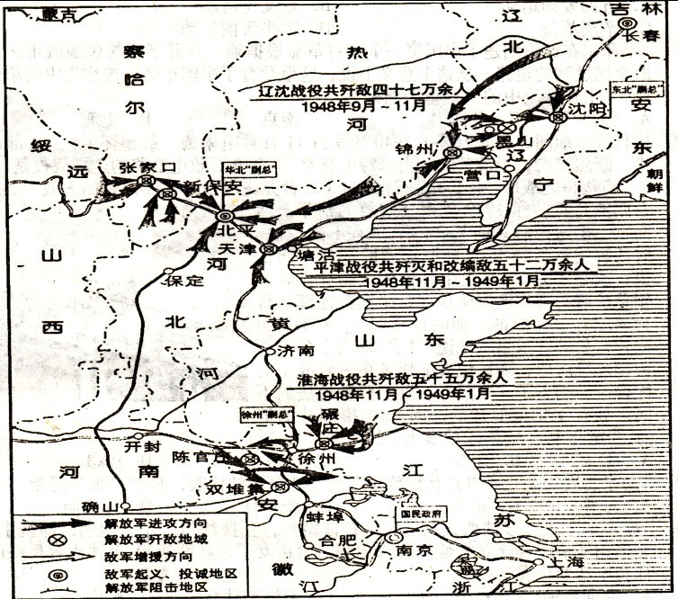
(1)图中三大战役发生在哪一历史时期?(2分)

(2)写出三大战役的名称。(6分)

(3)写出平津战役中两个解放军歼敌地域的名称。(4分)

五、材料解析(本题2小题，22题12分。23题8分。共20分)
22．某中学一研究小组就“同文馆”的历史进行探讨。他们在众多的材料中选择了时人日记、回忆录和后人著述等三种。阅读下列材料，回答问题。
材料一：“鬼计本多端，使小朝廷设同文之馆；军机无远略，诱佳弟子拜异类为师”。
——清·李慈铭：《越缦堂日记》
材料二：“同文馆于同治元年(1862)成立。馆学最初只有英文、法文。……同文馆是成立了，但招不到学生，因为风气未开，无人肯人，大家以为学了洋文，便是降了外国。”
——齐如山：《齐如山回忆录》
材料三：“同文馆的学生并不多，1862年入学的仅10人，后增为30人，最多时也只有125人，1901年，该馆并人京师大学堂。……同文馆完全按正规的学校来办，人校学生不仅学外语，还学中文和自然科学，学制严格，八年毕业。……考试制度也很严格，月有月考，
季有季考，岁有岁考，三年一大考。……总体来看，同文馆作为中国最早的近代新式学堂，其开一代风气之先的拓荒作用是不可低估的。”
——李喜所：《中国最早的外语学校——同文馆》，载《中国礼制风俗漫谈》
(1)材料一反映了当时哪个派别的态度?(2分)

(2)通过材料三你获取了关于同文馆的哪些信息点?(请用概括的词语回答，写出四
点即可)(8分)

(3)材料二与材料三哪一则属于原始材料?(2分)

23．阅读下列材料，回答问题。
材料一：洋商见我工商竞用新法，深怀共忌，百计阻抑，勒价停市。上年江浙、湖北等省，缫丝、纺纱各厂，无不亏折，有歇业者，有抵押与洋商者。
——《东华续录》光绪朝
材料二：90年代初，天津武举李福明在北京开办一家机器面粉厂，使用外国进口蒸汽机磨，每天能磨细面粉200石。京城官府见机磨面粉厂生意兴隆，就存心勒索。今天饬令它降低价格，明天饬令它捐献。李福明不甘心忍受压迫，到官府去讲理。结果，官府给他扣上“私设磨坊”、“哄闹官署”等罪名，革去他的武举功名，“交刑部照例治罪”。李福明的机器面粉厂被迫关闭。
——《中国近代现代史(上册)》
(1)材料一中“洋商”对我国民族工业的态度如何?这种态度对我国民族工业造成什么影响?(可适当摘抄原文回答)(4分)

(2)材料二反映出什么问题?(2分)

(3)上述两段材料反映出中国民族工业在发展中遇到了怎样的问题?(2分)

